BÀI THỰC HÀNH 01: ỨNG DỤNG AI TRONG CẤU HÌNH VÀ GIẢI QUYẾT SỰ CỐ
Nhiệm vụ 1.1: Tìm hiểu cấu hình phần cứng
Giải thích thông số của CPU
Ví du: Intel Core i5-8265U
- Intel → hãng sản xuất.
- Core i5 → dòng CPU.
- 8 trong 8265 → thế hệ thứ 8.
- 265 → mã hiệu của CPU.
- U → CPU tiết kiệm điện, thường dùng cho laptop.
Xung nhịp (GHz)
Ví dụ: 1.6 GHz – 3.9 GHz
- 1.6 GHz: xung cơ bản.
- 3.9 GHz: xung tối đa khi CPU tăng tốc (Turbo Boost).
Giải thích thông số của RAM
Ví dụ 8 GB, 16 GB, 32 GB.
- 4 GB → khá ít, phù hợp tác vụ rất nhẹ.
- 8 GB → đủ cho học tập, Office, lập trình cơ bản.
- 16 GB → đa nhiệm tốt, phù hợp lập trình và sử dụng nhiều ứng dụng.
- 32 GB trở lên → phù hợp công việc nặng như máy ảo, dựng video, xử lý dữ liệu lớn.
Dung lượng càng lớn thì càng có thể mở nhiều ứng dụng cùng lúc, nhưng không có nghĩa máy tự động nhanh gấp đôi.

Bus RAM / tốc độ — MHz hoặc MT/s
Ví dụ:
DDR4-2666
Thường bạn sẽ thấy con số 2666 được gọi là tốc độ RAM.
Tốc độ cao hơn có thể giúp RAM truyền dữ liệu nhanh hơn, nhưng hiệu năng thực tế còn phụ thuộc CPU và bo mạch chủ.
DDR4, DDR5 là gì?
Đây là thế hệ RAM.
- DDR3 → cũ
- DDR4 → phổ biến trên nhiều máy
- DDR5 → thế hệ mới hơn
Các thế hệ này không thể tùy ý lắp thay cho nhau vì khác chuẩn khe cắm và điện áp.

4. Số thanh RAM
Ví dụ máy có:
2 × 8 GB = 16 GB
Tức là có 2 thanh RAM, mỗi thanh 8 GB.
Nếu CPU và mainboard hỗ trợ dual-channel, 2 thanh có thể tăng băng thông bộ nhớ so với một thanh trong nhiều tình huống.

5. CL — CAS Latency
Ví dụ:
DDR4-3200 CL16
CL là độ trễ của RAM.
Nói đơn giản:
- CL thấp hơn → độ trễ thấp hơn ở cùng tốc độ.
- Nhưng khi so sánh RAM, không nên chỉ nhìn CL, mà phải xét cả tốc độ.
6. Điện áp — Voltage
Ví dụ:
1.2 V
Đây là điện áp hoạt động của RAM. RAM laptop và RAM desktop cũng có loại khác nhau, nên không phải thanh RAM nào cũng lắp được vào mọi máy.

Ví dụ
Giả sử RAM ghi:
8GB DDR4 2666MHz CL19 SO-DIMM
Có nghĩa:
Thông số | Ý nghĩa
8GB | Dung lượng
DDR4 | Thế hệ RAM
2666MHz | Tốc độ
CL19 | Độ trễ
SO-DIMM | RAM dành cho laptop
Nguồn: Chat GPT
- Hình ảnh minh họa:
System Information:
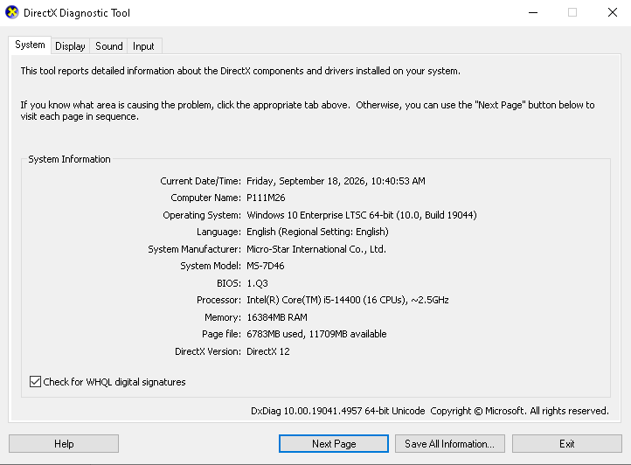
Task Manager:
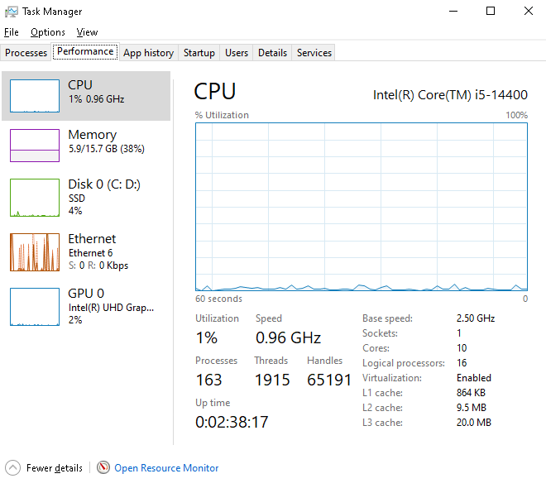
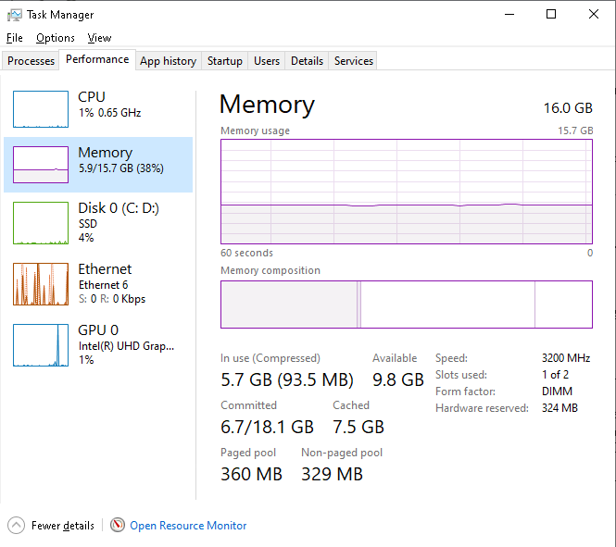
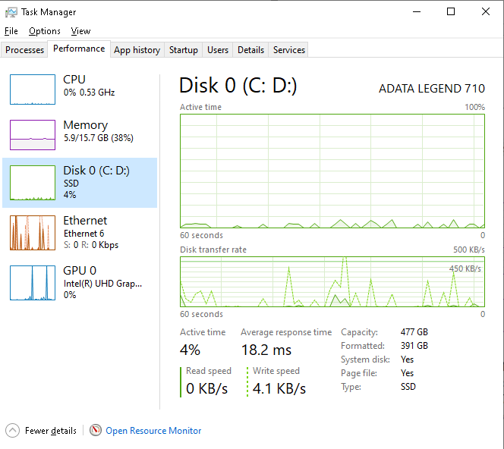
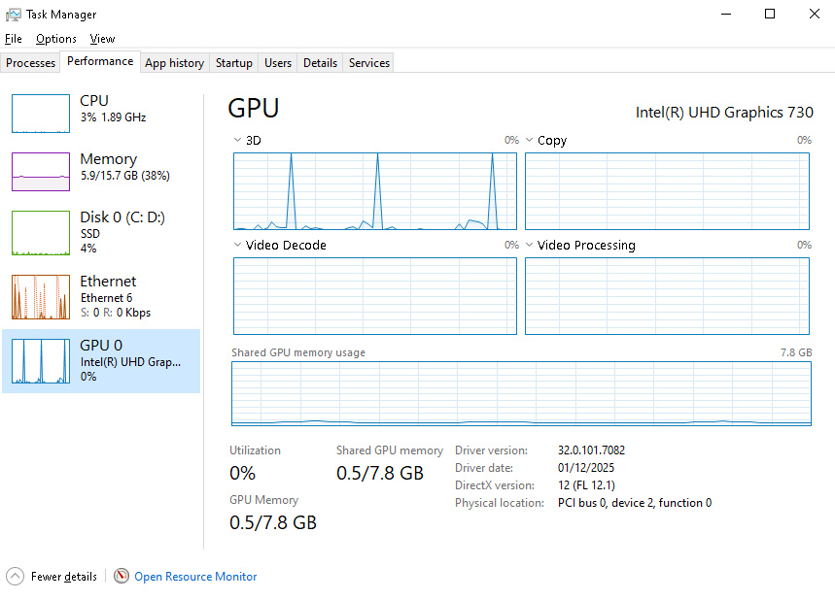

Nhiệm vụ 1.2: Cấu hình phần mềm cơ bản

Quy trình cài đặt vs code
Bước 1: Tải VS Code
- Vào trang chính thức của Microsoft.
- Tải bản Windows phù hợp với máy, thường là User Installer 64-bit.
Bước 2: Chạy file cài đặt
- Mở file .exe vừa tải.
- Chọn I accept the agreement → Next.
Bước 3: Chọn thư mục
- Có thể giữ nguyên thư mục mặc định → Next.
Bước 4: Chọn tùy chọn cài đặt
Ở phần Select Additional Tasks, nên tích:
- ✅ Add "Open with Code" action to Windows Explorer file context menu
- ✅ Add to PATH (quan trọng nếu muốn dùng code trong Terminal)
Sau đó Next → Install.
Bước 5: Mở VS Code
Sau khi cài xong → Finish.
Nguồn: Chat GPT

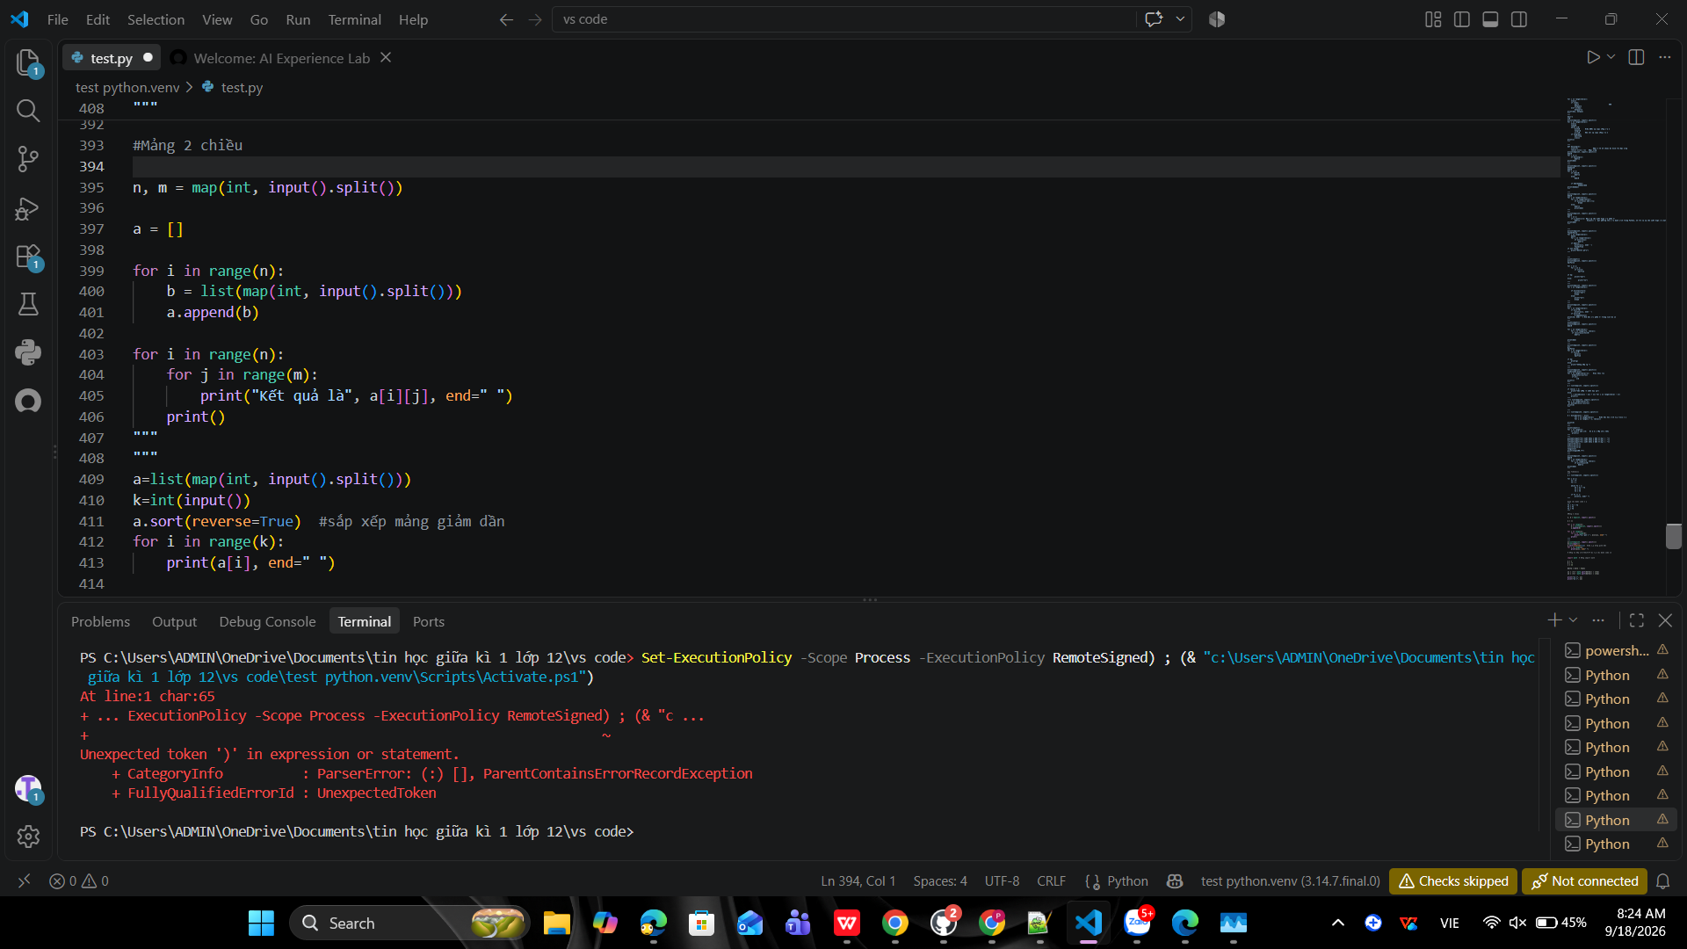

Phần 2: Giải quyết Sự cố Kỹ thuật Đơn giản với AI (45 phút)
Nhiệm vụ 2.1: Xử lí sự cố kết nối wifi

1. Kiểm tra Wi-Fi có bật không
- Nhấn Windows + A.
- Kiểm tra nút Wi-Fi có đang bật không.
- Nếu đang bật Airplane mode / Chế độ máy bay → tắt đi.

2. Quên mạng rồi kết nối lại
Vào:
Settings → Network & Internet → Wi-Fi → Manage known networks
→ Chọn mạng Wi-Fi → Forget
Sau đó chọn lại Wi-Fi → Connect → nhập mật khẩu.

3. Khởi động lại modem và máy tính
- Tắt modem/router khoảng 30 giây.
- Bật lại và chờ vài phút.
- Khởi động lại máy tính.

4. Kiểm tra driver Wi-Fi
Nhấn:
Windows + X → Device Manager → Network adapters
Tìm thiết bị có chữ Wireless / Wi-Fi / WLAN.
- Nếu có mũi tên xuống → chuột phải → Enable device.
- Nếu có dấu chấm than ⚠️ → driver có thể bị lỗi.
Bạn có thể thử:
Right click → Update driver → Search automatically for drivers.

5. Reset mạng bằng CMD
Mở Command Prompt (Admin) rồi nhập từng lệnh:
netsh winsock reset
netsh int ip reset
ipconfig /release
ipconfig /renew
ipconfig /flushdns

Nguồn: Chat GPT
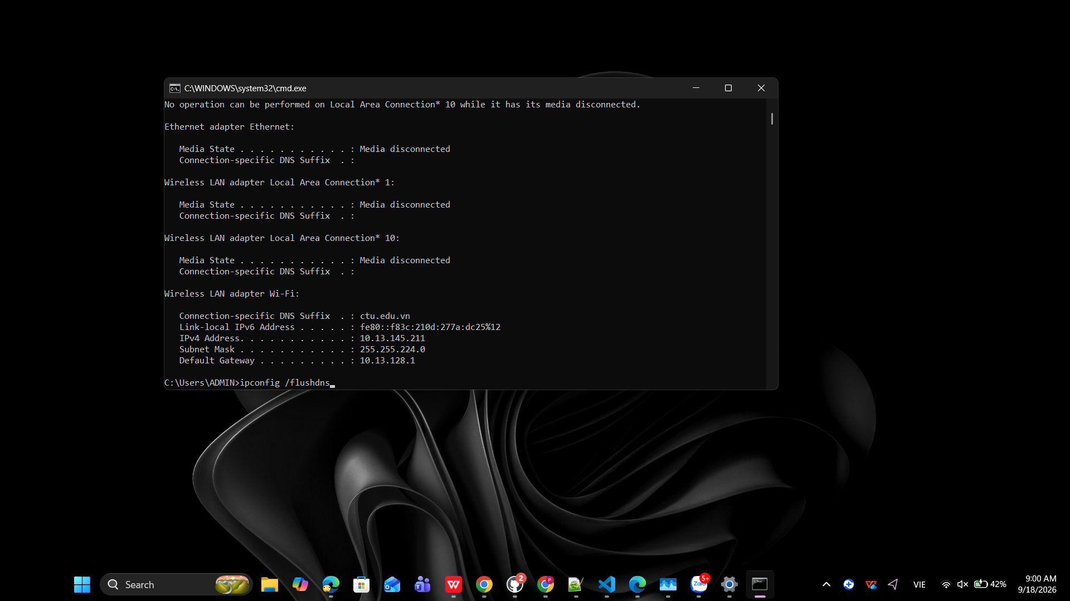

Nhiệm vụ 2.2: Xử lý lỗi phần mềm cơ bản

Kiểm tra kích thước file:
Notepad++ có thể gặp vấn đề khi mở file rất lớn. Nếu file .py có dung lượng hàng trăm MB hoặc lớn hơn, hãy thử mở bằng VS Code hoặc trình soạn thảo chuyên xử lý file lớn.

Mở Notepad++ bằng quyền Administrator
- Đóng Notepad++.
- Nhấn chuột phải vào Notepad++.
- Chọn Run as administrator.
- Thử mở lại file Python.

Tắt plugin không cần thiết:
Một số plugin có thể làm Notepad++ gặp lỗi khi xử lý file lớn.
Vào:
Plugins → Plugins Admin
→ tạm thời bỏ các plugin không cần thiết → khởi động lại Notepad++.

Kiểm tra file có bị lỗi không:
Thử mở file .py bằng VS Code.
- Nếu VS Code mở được → khả năng vấn đề nằm ở Notepad++ hoặc plugin.
- Nếu VS Code cũng không mở được → file có thể quá lớn hoặc bị lỗi.

Chia file Python thành các file nhỏ:
- Nếu chương trình quá dài, có thể tách thành:
main.py
function.py
data.py
Sau đó dùng: from function import * để sử dụng các hàm từ file khác.
Nguồn: Chat GPT
VÍ DỤ CẤU TRÚC FILE PYTHON DUNG LƯỢNG LỚN (.py)
File Python dung lượng lớn thường chứa mảng dữ liệu khổng lồ (hardcoded data/embeddings), dữ liệu ma trận mẫu, hoặc log chương trình được nhúng thẳng dưới dạng cấu trúc dữ liệu.
Ví dụ minh họa cấu trúc file (large_data_script.py - Kích thước: ~500MB):
# ==============================================================================
# LARGE PYTHON DATASET / EMBEDDINGS FILE
# Auto-generated script containing static data lookup tables
# ==============================================================================

# Dữ liệu ma trận mẫu được định nghĩa trực tiếp trong file code
DATA_LOOKUP_TABLE = [
{"id": 1, "vector": [0.128, 0.456, 0.789, 0.101], "tag": "sample_data_0000001"},
{"id": 2, "vector": [0.228, 0.556, 0.889, 0.201], "tag": "sample_data_0000002"},
# ... [Hàng triệu dòng dữ liệu tương tự tiếp diễn] ...
{"id": 10000000, "vector": [0.998, 0.111, 0.333, 0.444], "tag": "sample_data_10000000"}
]

def process_embedded_data():
print(f"Processing {len(DATA_LOOKUP_TABLE)} embedded records...")
for item in DATA_LOOKUP_TABLE:
# Giả lập logic xử lý dữ liệu
pass

if __name__ == "__main__":
process_embedded_data()
- GHI NHẬN KẾT QUẢ KHI MỞ TRÊN NOTEPAD++ (DEFAULT SETTINGS)
[Thất bại] - Thao tác mở trực tiếp bằng Notepad++ cơ bản:
- Kết quả: THẤT BẠI (Notepad++ bị treo/Not Responding hoặc hiển thị thông báo "File is too big to be opened").
- Nguyên nhân:
  - Trình đọc cú pháp Python (Scintilla Syntax Highlighter) phân tích toàn bộ hàng triệu dòng mã, chiếm dụng 100% tài nguyên 1 lõi CPU và gây tràn bộ nhớ RAM.
  - Tính năng tự động quét đường dẫn (Clickable Links) nỗ lực quét qua từng dòng văn bản.
  - Kiến trúc buffer mặc định của Notepad++ không thể nạp các file vượt quá giới hạn khung nhớ liên tục.
- GHI NHẬN KẾT QUẢ SAU KHÁC PHỤC (SOLUTIONS APPLIED)
[Thành công 1] - Tắt tính năng Tô màu cú pháp (Language -> Normal Text):
- Trạng thái: THÀNH CÔNG (Mở được file tầm 100MB - 800MB)
- Kết quả: Mở file thành công, tốc độ cuộn trang mượt hơn đáng kể.
- Hạn chế: Mất toàn bộ tô màu mã nguồn (Syntax Highlighting) của Python.
[Thành công 2] - Sử dụng Plugin BigFiles:
- Trạng thái: THÀNH CÔNG (Mở file kích thước 500MB - 1.5GB)
- Kết quả: Mở tệp nhanh chóng bằng cách load dữ liệu theo chunk/buffer.
- Hạn chế: Chỉ hỗ trợ xem/đọc file là chính, không phù hợp để chỉnh sửa trực tiếp hàng loạt.
[Thành công 3] - Chuyển sang trình biên tập chuyên dụng (Tối ưu nhất cho File > 2GB):
- Trạng thái: THÀNH CÔNG TỐI ĐA
- Công cụ sử dụng: VS Code / EditPad Lite / Large Text Viewer.
- Kết quả: Mở file lập tức bằng cơ chế Lazy Loading (chỉ nạp các dòng đang hiển thị trên màn hình), RAM duy trì ở mức cực thấp (< 200MB).

窗体底端

Phần 3: Ứng dụng AI trong Học tập (45 phút)
Nhiệm vụ 3.1: Tạo nội dung học tập với Canva AI
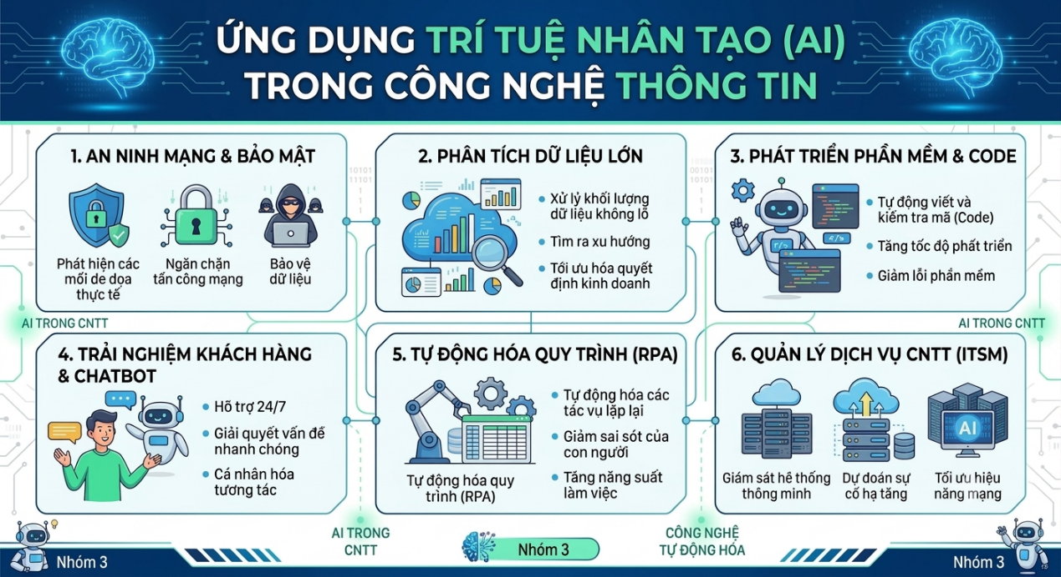
- Nguồn: Google Gemini
Nhiệm vụ 3.2: Đánh giá đạo đức khi sử dụng AI
Phân tích cách sử dụng AI trong nhiệm vụ 3.1 theo nguyên tắc đạo đức
Tạo nội dung học tập và Đánh giá Đạo đức AI
Ví dụ: Nhiệm vụ 3.1: Infographic "Ứng dụng AI trong CNTT"
Tác phẩm: File ` Infographic được tạo bằng Canva AI.png ` (đã upload trong thư mục này).
Công cụ sử dụng: Canva AI (Magic Design) & Kho ảnh Unsplash.
Ghi chú nguồn: Infographic này được tạo bằng Canva AI và chỉnh sửa nội dung bởi tác giả.
Nghiên cứu [2] DigComp 2.2 về đạo đức số Viết đoạn văn ngắn (100-150 từ) trả lời câu hỏi: “Làm thế nào để sử dụng Canva AI một cách minh bạch và đạo đức?”
BÀI LÀM
Dựa trên định hướng về đạo đức số và trí tuệ nhân tạo trong DigComp 2.2 (Khung năng lực số châu Âu) cùng các nguyên tắc AI trách nhiệm từ Google, việc sử dụng Canva AI một cách minh bạch và đạo đức đòi hỏi người dùng thực hiện ba nguyên tắc cốt lõi: Công khai tính nguyên bản: Rõ ràng và trung thực về vai trò của AI bằng cách gắn nhãn hoặc ghi chú nội dung được hỗ trợ tạo bởi Canva AI, tránh gây hiểu lầm cho người xem về sản phẩm do con người hoàn toàn tự sáng tác.Thẩm định và kiểm duyệt: Chủ động kiểm tra tính chính xác của thông tin, rà soát các yếu tố định kiến hoặc thông tin sai lệch trước khi công bố, không tạo ra nội dung vi phạm bản quyền hay vi phạm đạo đức cộng đồng.Tôn trọng sở hữu trí tuệ & Dữ liệu: Không tải lên Canva AI các tài liệu chứa dữ liệu cá nhân nhạy cảm, thông tin nội bộ bảo mật, hoặc hình ảnh tác phẩm có bản quyền khi chưa được cho phép.Sử dụng Canva AI đúng đắn chính là coi công cụ như một đối tác hỗ trợ sáng tạo, kết hợp tinh thần trách nhiệm và tư duy phản biện của con người. Giấy phép (License).Tài nguyên này được phát hành dưới giấy phép [Creative CommonsAttribution4.0International(CCBY4.0)](https://creativecommons.org/licenes/by/4.0/).
*Bạn được tự do chia sẻ và chỉnh sửa, vui lòng ghi nguồn gốc tác phẩm.*
NGUỒN :GEMINI AI

